ІВАНО-ФРАНКІВСЬКИЙ НАЦІОНАЛЬНИЙ
ТЕХНІЧНИЙ УНІВЕРСИТЕТ НАФТИ І ГАЗУ
Науково-технічна бібліотека
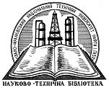

До 20-річчя
Незалежності України


ЕНЦИКЛОПЕДИЧНІ ВИДАННЯ НЕЗАЛЕЖНОЇ УКРАЇНИ
Каталог книжково-ілюстративної виставки

Івано-Франківськ
2011

ББК 91.9 : 92.0
Е 64

У к л а д а ч: Жолобко Л.А.

Відповідальна за випуск: Пилип Я.А.

Комп’ютерна верстка: Кобітович Ю.В.

Енциклопедичні видання незалежної України : каталог кн.-іл. виставки / [уклад. Л. А. Жолобко] ; Наук.-техн. б-ка. – Івано-Франківськ : НТБ ІФНТУНГ, 2011. – 18 с.

Каталог книжково-ілюстративної виставки охоплює енциклопедичні та довідкові видання незалежної України з фондів Науково-технічної бібліотеки ІФНТУНГ.
Основну увагу зосереджено на багатотомному виданні «Енциклопедія Сучасної України», оригінальній енциклопедичній праці українських вчених-економістів, довідкових виданнях в галузі гірничої науки та техніки.
Література розміщена в чотирьох основних розділах.
Дане видання буде цікавим та корисним усім категоріям користувачів завдяки універсальній тематиці пропонованої літератури.

Науково-технічна бібліотека
ІФНТУНГ, 2011

З М І С Т

 | С.
Передмова | 4
Розділ 1  Україна у всіх вимірах на сторінках першого універсального видання. | 4
Розділ 2  Оригінальна енциклопедична праця українських вчених-економістів. | 5
Розділ 3  Перші вітчизняні універсальні довідкові видання у галузі гірничої науки та техніки. | 6
Розділ 4  Окремі галузеві енциклопедичні видання. | 8

ПЕРЕДМОВА
Давно помічено, що зрілість тієї чи іншої галузі науки чималою мірою визначається рівнем фундаментальних монографій, підручників і, звичайно, енциклопедій.
Енциклопедична справа в Україні має давню традицію. Здобуття Україною державної незалежності і 20 років самостійного розвитку загострили і по-іншому поставили необхідність національної самоідентифікації та самопізнання, як і відтворення образу сучасної України в усій його повноті – для її громадян і для світу.
Відповіддю на цю потребу стала поява численних довідників з різних сфер суспільного життя і галузевих енциклопедій, покликаних задовольнити інформаційний голод.
Довідково-бібліографічний відділ Науково-технічної бібліотеки ІФНТУНГ пропонує увазі користувачів книжково-ілюстративну виставку енциклопедичних видань з фондів бібліотеки.
Розділ 1
Україна у всіх вимірах на сторінках першого універсального видання
«Енциклопедія Сучасної України» – перше багатотомне видання про Україну у всіх вимірах від початку 20 століття до сьогодення. Енциклопедія подає цілісний образ новітньої України в подіях, інституціях, установах, родах діяльності, поняттях, персоналіях. Охоплює всі сфери життя в Україні, відображає сучасні погляди на історичні події та постаті.
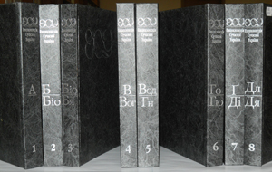
Енциклопедія Сучасної України / НАН України, Координац. бюро (Ін-т енциклопед. досліджень) ; НТШ ; [відп. секр. М. Г. Железняк] – К. : Координац. бюро Енцикл. Сучасн. України (Ін-т енциклопед. досліджень) НАН України, 2001- .
Т. 1. : А. – 2001. – 823 с.
Т. 2. : Б-Біо. – 2003. – 871 с.
Т. 3. : Біо-Бя. – 2004. – 695 с.
Т. 4. : В-Вог. – 2005. – 699 с.
Т. 5. : Вод-Гн. – 2006. – 727 с.
Т. 6. : Го-Гюн. – 2006. – 711 с.
Т. 7. : Ґ-Ді. – 2007. – 707 с.
Т. 8. : Дл-Дя. Додаток А- Ґ – 2008. – 715 с.

Розділ 2
Оригінальна енциклопедична праця українських вчених-економістів
Подібного видання в Україні ще не було. “Економічна енциклопедія” увібрала в себе надбання світової економічної науки і практики, реалії сучасного економічного буття, передбачення тенденцій та перспектив його розвитку. Ця масштабна праця – певною мірою своєрідна атестація зрілості вітчизняної економічної науки на рубежі другого і третього тисячоліть.
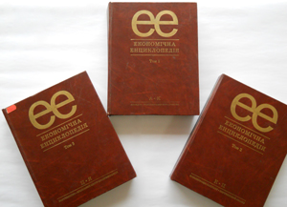
Економічна енциклопедія : у 3 т. / редкол.: С. В. Мочерний (відп. ред.) [та ін.]. – К. : Академія ; Тернопіль : Акад. нар. госп-ва, 2000-2002.
Т. 1 : А (абандон)-К (концентрація виробництва). – 2000. – 864 с.
Т. 2 : К (концентрація капіталу)-П (портфельний аналіз). – 2001. – 848 с.
Т. 3 : П (поручництво)-Я (японський центр продуктивності). – 2002. – 952 с.
Розділ 3
Перші вітчизняні універсальні довідкові видання у галузі гірничої науки та техніки
Гірництво, пошук, видобуток та переробка корисних копалин – найдавніші галузі діяльності людини. Упорядкування, систематизація, унормування термінології в гірничій науці, промисловості, в гірничій справі, узагальнення світового досвіду гірництва у єдиній фундаментальній праці є важливим компонентом розвитку природничих наук, наукової та практичної діяльності в гірничій галузі України.
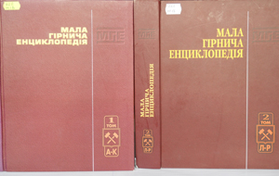
Мала гірнича енциклопедія : в 3 т. / за ред. Білецького В. С. – Донецьк : Донбас, 2004- .
Т. 1 : А-К. – 2004. – 618 с.
Т. 2 : Л-Р. – 2007. – 650 с.
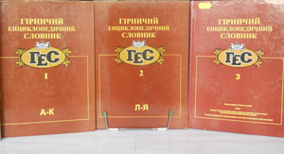
Гірничий енциклопедичний словник : [в 3 т.] / за заг. ред. Білецького В. С. – Донецьк : Сх. вид. дім, 2001-2004.
Т. 1 : А - К. – 2001. – 515 с.
Т. 2 : Л - Я. – 2002. – 632 с.
Т. 3. – 2004. – 752 с. – На обкл. назва т.: Планета Земля. Країни. Басейни. Інститути та ін.
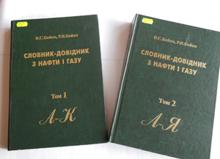
Бойко В. С. Тлумачно-термінологічний словник-довідник з нафти і газу : (укр.-рос.-англ.-фр.-нім.) : в 2 т. / В. С. Бойко, Р.В. Бойко. – К., 2004-2006.
Т. 1 : А-К. – К. : Міжнар. екон. фундація, 2004. – 618 с.
Т. 2 : Л-Я. – Львів : Апріорі : Міжнар. екон. фундація, 2006. – 650 с.
Тлумачно-термінологічний словник-довідник з нафти і газу професора Івано-Франківського національного технічного університету нафти і газу В. С. Бойка та Р. В. Бойка є першим найбільш повним вітчизняним галузевим енциклопедично-словниковим виданням державною мовою. Воно містить у собі лексику сучасної української мови, пов’язану з нафтою і газом. Призначений для фахівців, науковців, викладачів, аспірантів, студентів гірничих і суміжних спеціальностей.

Розділ 4
Окремі галузеві енциклопедичні видання

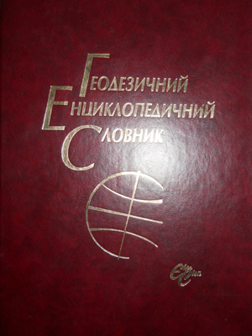
Геодезичний енциклопедичний словник / Мін-во освіти і науки України, Нац. ун-т «Львівська політехніка» ; за ред. Володимира Літинського. – Львів : Євросвіт, 2001. – 668 с.: іл.
Для широкого кола фахівців геодезичних спеціальностей – науковців, викладачів, інженерів, студентів, а також спеціалістів суміжних з геодезією наук рекомендуємо перше в Україні енциклопедичне видання в цій галузі –Геодезичний енциклопедичний словник. Назви статей також подано російською, англійською та німецькою мовами.
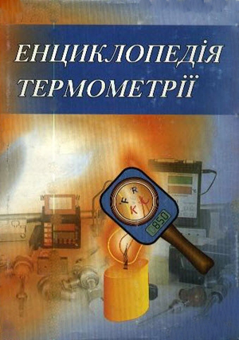
Енциклопедія термометрії / Я. Т. Луцик, Л. К. Буняк, Ю. К. Рудавський, Б. І. Стадник ; М-во освіти і науки України, Нац. ун-т “Львівська політехніка”. – Львів : Львівська політехніка, 2003. – 428 с.
Видання містить близько 800 гасел і знайомить читача як із загальнофізичними термінами, що прямо або опосередковано стосуються вимірювань температури, так і з термінами, які безпосередньо стосуються засобів вимірювання температури. Систематизовано та відповідно прокоментовано гасла, які стосуються температурних вимірювань, що, за різними оцінками, становлять близько 30% усіх вимірювань у наукових дослідженнях та промисловості.
Енциклопедія розрахована на наукових працівників, інженерів, викладачів, представників метрологічних служб, студентів.
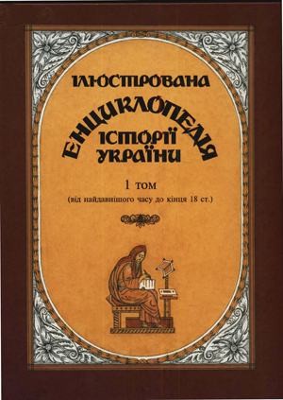
Ілюстрована енциклопедія історії України : в 3 т. / [авт. тексту О. Кучерук]. – Вид. переробл., допов. – К. : Спалах, 2004- .
Т. 1 : Від найдавнішого часу до кінця 18 ст. – 2004. – 216 с.: іл.
Видання є універсальним довідником, що містить інформацію з багатовікового минулого української нації, держави. Тут представлено біографії українських князів, гетьманів, державних, політичних, громадських діячів, найвидатніших представників культури, подано окремі відомості про сусідні народи і держави, найважливіші поняття історичної науки, характеристики допоміжних історичних дисциплін (геральдика, нумізматика, джерелознавство тощо), окремих пам'яток писемності, архітектури. Видання щедро ілюстроване картами з історії України, портретами, малюнками. Воно стане добрим помічником всім, хто вивчає історію України.
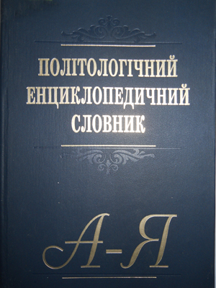

Політологічний енциклопедичний словник / за ред. Ю. С. Шемшученка [та ін.]. ; НАН України, Ін-т держави і права ім. М. Корецького ; Укр. асоц. політологів. – Вид. 2-е, допов. і переробл. – К. : Генеза, 2004. – 736 с.
Політологічний енциклопедичний словник є першим в Україні фундаментальним виданням подібного типу в галузі політології. Більш як 1000 термінів та персоналій словника дають досить широке уявлення про стан і досягнення сучасної світової й вітчизняної політології та про її термінологічний апарат. Друге видання грунтовно перероблене і доповнене. Розраховано на вчених, політиків і державних службовців, викладачів і студентів, усіх, кого цікавлять соціально-гуманітарні науки.
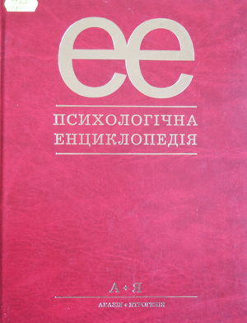

Психологічна енциклопедія / авт.-упоряд. Степанов О. М. – К. : Академвидав, 2006. – 424 с. – (Енциклопедія ерудита).
В енциклопедії у термінах і поняттях відображено сучасний рівень розвитку психологічної науки, охоплено основну інформацію з різноманітних її галузей, відомості про багатьох видатних учених-психологів.
Розрахована на психологів-науковців, практичних психологів, спеціалістів соціальної роботи і педагогів, викладачів, аспірантів, магістрів і студентів вищих навчальних закладів, а також на широке коло читачів, які цікавляться різними питаннями психології. Приверне вона увагу і поціновувачів довідково-енциклопедичних видань, які усвідомлюють неабияке їх значення в епоху словників.
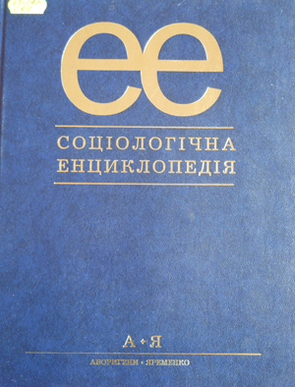

Соціологічна енциклопедія / уклад. Городяненко В. Г. – К. : Академвидав, 2008. – 456 с. – (Енциклопедія ерудита).
«Соціологічна енциклопедія» репрезентує в поняттях і термінах суть, історію і структуру соціологічного знання, розуміння суспільства як складної і динамічної соціальної системи, особливості функціонування соціальних інститутів, буття соціальних спільностей, спільнот, груп та індивідів. У ній представлено основні напрями, течії, школи, теорії соціологічної науки, специфіку, методику прикладних соціологічних досліджень, надбання класиків соціологічної науки і провідних вітчизняних учених.
Прислужиться вченим-гуманітаріям, викладачам, аспірантам, студентам вищих навчальних закладів, усім, хто цікавиться соціологічною проблематикою.
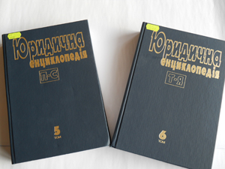

Юридична енциклопедія : в 6 т. / НАН України, Ін-т держави і права ім. М. Корецького ; [редкол.: Ю. С. Шемшученко та ін.]. – К. : Вид-во “Укр. енцикл.” ім. М. Бажана, 1998-2004 .
Т. 5 : П-С. – 2003. – 736 с.: іл.
Т. 6 : Т-Я. – 2004. – 768 с.: іл.

Юридична енциклопедія – перший в Україні багатотомний систематизований звід знань про державу і право.
У п'ятому та шостому томах подано відповідно1668 та 1522 статей, карти та ілюстративний матеріал. Останній шостий том включає «Доповнення», покажчик авторів, іменний покажчик, список скорочень. Пропонується також словник латинських юридичних виразів і термінів. Розрахована на широке коло читачів.
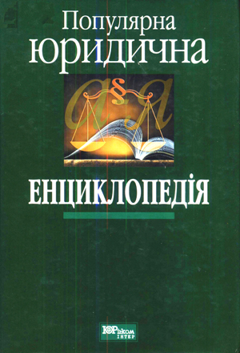

Популярна юридична енциклопедія / [ В. К. Гіжевський, В. В. Головченко, Е. Ф. Демський та ін. ; кер. В. С. Ковальський]. – К. : Юрінком Інтер, 2003. – 527 с.

Подана тут термінологія використовується в Конституції України, кодексах та інших законодавчих актах, що визначають основні засади життєдіяльності держави та соціальних правових ролей українських громадян. Видання розраховане на широке коло читачів, які цікавляться правовими проблемами.
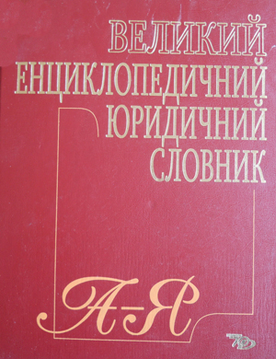

Великий енциклопедичний юридичний словник / НАН України, Ін-т держави і права ім. М. Корецького ; за ред. Ю. С. Шемшученка. – К. : Юрид. думка, 2007. – 992 с.
Перше в Україні такого роду видання, спрямоване на підвищення правової культури і правосвідомості громадян та посадових осіб. Розраховане на науковців і викладачів, аспірантів, студентів, підприємців, а також усіх, хто цікавиться правовою системою України.
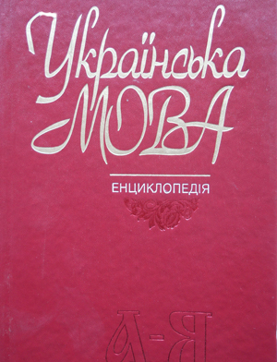

Українська мова : енциклопедія / НАН України, Ін-т мовознавства ім. О. О. Потебні, Ін-т укр. мови ; [редкол.: Русанівський В. М. та ін.]. – К. : Вид-во «Укр. енцикл.» ім. М. Бажана, 2007. – 856 с.: іл.
В енциклопедії подано відомості про українську мову та українське мовознавство. Розкрито термінологічні одиниці, номенклатурні одиниці, розглянуті різні аспекти опису української мови, вміщено основні поняття загального мовознавства. Багато статей присвячено мовознавцям, письменникам, які зробили істотний внесок у розвиток української мови, філологічної науки тощо. Йдеться також про установи та організації, друковані органи, які ведуть дослідження і пропаганду української мови. Розрахована як на філологів, так і на широке коло читачів.

Крім того, книжково-ілюстративна виставка знайомить з іншими виданнями енциклопедичного характеру:
Геник С. 150 великих українців / Степан Геник. – Івано-Франківськ : Лілея-НВ, 2001. – 300 с.
Геник С. 150 видатних українок / Степан Геник. – Івано-Франківськ : Лілея-НВ, 2003. – 236 с.
Лауреати Нобелівської Премії. 1901-2001 : енциклопед. довід. / Степан Геник. – Вид. ювілейне. – Івано-Франківськ : Лілея-НВ, 2001. – 300 с.
Шаров І. 100 видатних імен України : [2000-літтю Різдва Христового присвяч.]. – К. : Альтернативи, 1999. – 496 с.

Слово «енциклопедія» походить з грецької мови (коло загальноосвітніх знань) та означає науковий довідник, що об’єднує найістотніші відомості з усіх галузей знань чи якої-небудь однієї галузі, розміщених в алфавітному або тематичному порядку.

(Великий тлумачний словник сучасної української мови / [уклад. і голов. ред. В. Т. Бусел] . – К. ; Ірпінь : Перун, 2004. – 1440 с.)

